муниципальное бюджетное дошкольное образовательное учреждение
«Детский сад № 150»
390048, г. Рязань, Касимовское шоссе, д. 40а тел/факс 32-17-28

Лошманова Юлия Геннадьевна,

«Цветные льдинки»

Проектная деятельность

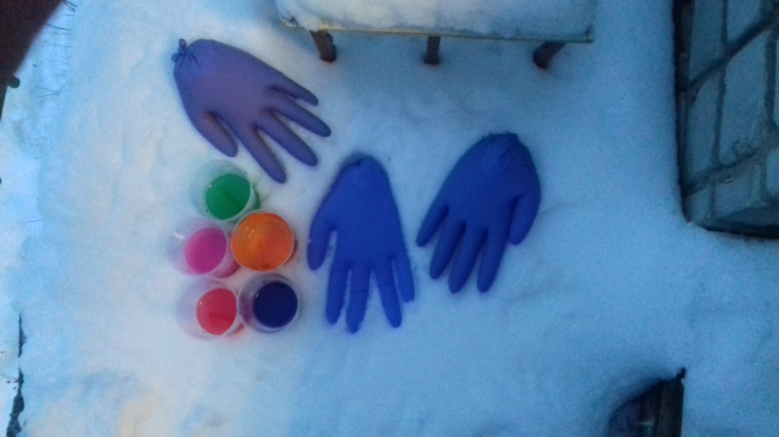

г. Рязань,2021г.

Цветные льдинки
Цель проекта: знакомство со свойствами воды и ее характерными особенностями.
Задачи:
- формировать представления детей о свойствах (на морозе замерзает и становится льдом, вода прозрачная и может быть разноцветной, если в нее добавить краску, не имеет запаха, текучая) и состояниях воды в процессе наблюдения.
- способствовать умению устанавливать простейшие связи между свойствами воды, краски, температуры.
- развивать навыки сотрудничества семьи и дошкольного учреждения
- развивать познавательный интерес детей; интерес к явлениям природы.
- развивать мыслительную активность, внимание, умение делать несложные выводы.
- воспитывать у детей любознательность.
Вид проекта:
Исследовательско-творческий
По времени реализации проект краткосрочный (2 недели)

Этапы реализации проекта:
1. Организационный этап
2. Практическая деятельность
3. Заключительный этап

Проблемная ситуация
Зимой отмечают самый веселый и любимый праздник детей и взрослых Новый год. Все люди готовятся к этому празднику. Украшают дом, улицу. Как сделать наш участок для прогулок ярким, нарядным? Чем можно украсить его?
Вопросы для предварительного обсуждения:
- Какая погода зимой?
- Что происходит в природе зимой с речкой?
- можно ли самим сделать лед?
- можно ли использовать лед для украшения нашего участка? Каким образом?
Предварительная работа с детьми и родителями:
- Рассматривание иллюстраций с изображением разных фигур изо льда.
- Рассматривание льда из холодильника.
- Наблюдение за снегом, сосульками, гололедом, и т.д.
- Чтение рассказов и стихов о зиме.
- Подготовка оборудования для опытов.
Мы предположили, что если мы подкрасим и заморозим эту воду, получим цветные льдинки для украшения участка для прогулок.
Практическая деятельность
Цель: формировать представления о свойствах и состояниях воды: прозрачная, без цвета, если в неё добавить краску становится цветной, льется. Как воду превратить в лед, как лед превратить в воду?
ОПЫТ № 1
Материалы и оборудования: емкости разного размера, вода.
Емкости предназначены для наполнения водой. Дети поочереди наполняют эти емкости, в ходе деятельности с помощью воспитателя, делают выводы, что воду можно переливать, значит вода текучая.
ОПЫТ № 2
Материалы и оборудования: графин с водой, стаканчики
Наливаем воду в стаканы и пробуем на запах, делаем выводы, что вода не имеет запаха.
ОПЫТ № 3
Материалы и оборудования: прозрачные емкости с водой, мелкие предметы (пуговицы, игрушки, и т. п.)
Дети опускают в прозрачные сосуды с водой разнообразные предметы и понимают, что эти предметы видны.
Вывод: вода прозрачная, не имеет цвета.
ОПЫТ № 4
Материалы и оборудования: вода в сосудах, гуашь, кисточка, стаканчики, салфетки.
Воспитатель показывает детям, что вода может менять цвет, растворяет в стакане гуашь красного цвета, после дети самостоятельно растворяют краски разных цветов в воде. Рассмотрев полученный раствор делают вывод, что вода меняет цвет от вещества, растворенного в ней.
ОПЫТ № 5
Материалы и оборудования: емкости с водой.
Воспитатель выносит прозрачную и подкрашенную воду в стаканчиках, в резиновых перчатках, в воздушных шариках на балкон, на следующий день заносит обратно, делаем вывод, что вода замерзла и превратилась в лед. Этот лед оставляем в теплом месте, лед тает, появляется вода, вывод, что лед тает от тепла.
ОПЫТ №6
Материалы и оборудования: рамка для фото со стеклом, емкость с водой
Воспитатель на прогулке медленно наливает воду на стекло в рамку. Дети наблюдают, как вода замерзает и образует морозные узоры.
Воспитатель напоминает детям, что лед состоит из воды, а как он получается? (ответы детей). Следующий наводящий вопрос: как цветную воду превратить в разноцветные льдинки? (ответы детей: разлить в формочки, вынести на мороз, подождать пока замерзнет и т. д.) в беседе дети предложили украсить участок «ледяными» бусами, для этого подкрасили приготовленные формы с водой гуашью.
Дети выходят на прогулку выносят контейнера с цветной водой на улицу, наблюдаем за ними в течение прогулки, в конце прогулки смотрим, что произошло и изменилось, делаем выводы, что вода превращается в лед на морозе.
Перспективное планирование
№ п/п | Мероприятие | Цели | Ответственные | Сроки проведения
1-ый этап - организационный
2 | Индивидуальные беседы с родителями | Обсудить цели и задачи проекта. Сформировать у родителей интерес по созданию условий к реализации проекта | Воспитате  ли, родители | 1 неделя
3 | Подбор библиотеки | Пополнить библиотеку книгами о зиме, загадками о зимних явлениях природы | Воспитате  ли, родители | 1 неделя
4 | Подбор оборудования и материалов для экспериментирования | Подобрать все необходимое оборудование и материалы для реализации проекта | Воспитатели, родители | 1 неделя
2-ой этап – практическая деятельность
5 | Опыты с водой в группе | Выяснить свойства воды | Воспитатели, дети | Понедельник
6 | Опыты с водой на участке и в группе | Выяснить, что происходит с водой на морозе и что происходит со льдом в помещении | Воспитатели, дети | Вторник
7 | Опыты с водой на участке | Выяснить, как появляются морозные узоры, подготовить лед для украшения участка | Воспитатели, дети | Среда
8 | Налеп из пластилина «Морозные узоры» | Закрепляем умение катать жгутики и делать из них улитки,  воспитывать аккуратность, умение радоваться проделанной работе | Воспитате  ли,  дети | Среда
9 | Рисование ватными палочками «Морозные узоры» | Обучение техники рисования ватными палочками. | Воспитате  ли, дети | Четверг
3-ий этап заключительный
10 | Оформление участка для прогулок | Оформляем участок для прогулок цветными льдинками в виде бус | Воспитатели, дети | Четверг
11 | Рисование «Раз морозную зимой…» | Обучение приему рисования на снегу  цветной водой | Воспитате  ли, родители,  дети | Четверг
12 | Анализ результатов | Итоговая беседа | Воспитате  ли, родители | Пятница
13 | Оформление родительского уголка | Просвещение родителей | Воспитате ли | Пятница
14 | Презентация проекта | Поделиться опытом с другими воспитателями | Воспитатели группы и ДОУ | Пятница

Заключительный этап
Проведена итоговая беседа
Что понравилось больше всего? Что запомнилось? О каких свойствах воды и льда мы узнали? и т. п. Готовые цветные льдинки мы разложили на участке в виде бус.
Итоги
В результате исследования мы узнали:
- вода растворяет в себе краску
- вода безцветная, без запаха.
- при воздействии низких температур вода превращается в лед и приобретает необходимую форму, в тепле лед превращается в воду.
Наша гипотеза подтвердилась, что когда мы подкрасили и заморозили воду, получились цветные льдинки.
Детям очень понравилось проводить эксперименты. Многие запомнили свойства воды и могут развернутым ответом рассказать о них. В пятницу многие дети водили на участок для прогулок своих родителей и показывали им как они его украсили, а на следующей недели к нам на участок приходили ребята из других групп, а наши дети с удовольствием им рассказывали, как их участок стал таким красивым.

